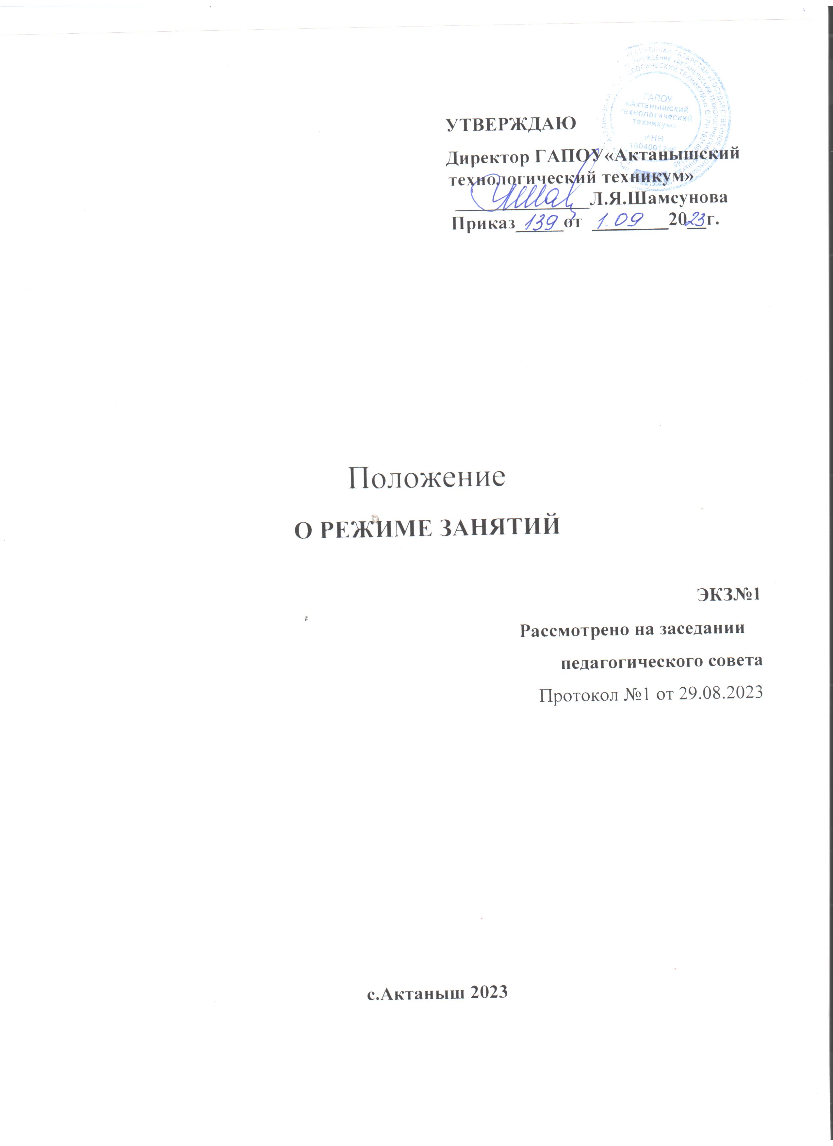

Положение
О РЕЖИМЕ ЗАНЯТИЙ СТУДЕНТОВ
- ОСНОВНЫЕ ПОЛОЖЕНИЯ
  - Режим занятий студентов ГАПОУ «Актанышский технологический техникум» разработан в соответствии с законом Российской Федерации «Об образовании в Российской Федерации» от 27.12.2012г. № 273 - ФЗ, Приказа Минобрнауки России от 24 августа 2022 года 762 «Об утверждении Порядка организации и осуществления образовательной деятельности по образовательным программам среднего профессионального образования, Федеральными государственными образовательными стандартами среднего профессионального образования.
  - Режим занятий определяет занятость студентов в период освоения основных профессиональных образовательных программ среднего профессионального образования (далее — ОПОП СПО) в государственном автономном профессиональном образовательном учреждении «Актанышский технологический техникум» (далее - техникум).
- ПОРЯДОК УСТАНОВЛЕНИЯ РЕЖИМА ЗАНЯТИЙ СТУДЕНТОВ
  - Учебный год для студентов очной формы обучения начинается 01 сентября и заканчивается согласно рабочему учебному плану по конкретной специальности.
  - В Техникуме устанавливается шестидневная учебная неделя, в которой 5 дней учебные занятия, 1 день - день самоподготовки.
  - Организация образовательного процесса в техникуме осуществляется в соответствии с расписанием учебных занятий и ОПОП СПО для каждой профессии и специальности, которые разрабатываются и утверждаются техникумом самостоятельно с учетом требований работодателя на основе федерального государственного образовательного стандарта среднего профессионального образования (далее ФГОС СПО Образовательная деятельность по ОПОП СПО организуется в соответствии с утвержденными рабочими учебными планами, годовым календарным учебным графиком.
  - Сроки обучения по ОПОП СПО устанавливаются в соответствии с нормативными сроками их освоения, определяемыми ФГОС СПО
  - Учебные занятия в Техникуме проводятся в виде аудиторных занятий, консультаций, семинаров, практических занятий, лабораторных занятий, контрольных, самостоятельных работ, курсового проектирования (курсовой работы), а также в целях формирования и развития общих и профессиональных компетенций обучающихся в образовательном процессе используются активные и интерактивные формы проведения занятий (компьютерные симуляции, деловые и ролевые игры, разбор конкретных ситуаций, психологические и иные тренинги, групповые дискуссии).
  - Занятия проводятся, как правило, с 8.00 до 15.55 часов. Запрещается прерывать учебные занятия, входить и выходить во время их проведения.
  - Максимальный объём учебной нагрузки студента не может составлять более 54 академических часов в неделю на все виды аудиторной и внеаудиторной учебной нагрузки по освоению основной профессиональной образовательной программы.
  - Максимальный объем аудиторной учебной нагрузки при очной форме обучения составляет не более 36 академических часов в неделю. Максимальный объем аудиторной учебной нагрузки при заочной форме обучения составляет 16 академических часов в неделю.
  - Продолжительность учебных занятий устанавливается в академических часах. Для всех видов аудиторных занятий академический час устанавливается продолжительностью 45 минут, перерывы между занятиями не более 5-10 минут. В техникуме одно занятие объединяет 2 (два) академических часа (одна пара). Перерывы между занятиями составляют 5 минут, между парами 10 минут. В течение учебного дня после второй пары устанавливается обеденный перерыв продолжительностью не менее 30 минут. Продолжительность занятия может меняться по усмотрению директора техникума в предпраздничные дни или при иных особых обстоятельствах.
  - Расписание звонков:
- пара 8.00-8.45
8.50-9.35
- пара 9.45—10.30
10.35-11.20
3 пара 11.50-12.35
12.40-13.25
4 пара 13.35-14.10
14.15-15.00
2.11. Учебное расписание студентов составляется на семестр и размещается на информационном стенде и на сайте техникума.
2.12. При изучении предметов и дисциплин: «Иностранный язык», «Информатика», общепрофессиональных дисциплин и профессионального цикла при выполнении лабораторно-практических работ может быть разделение на подгруппы при наполнении учебной группы 25 человек.
2.13. В соответствии с учебным планом по результатам освоения предметов, курсов, дисциплин (модулей) по специальности проводятся дифференцированные зачеты и экзамены. Промежуточная аттестация может проводиться, как концентрировано, так и рассредоточено.
2.14. В соответствии с календарно-тематическим планом проводятся индивидуальные или групповые консультации. Количество консультаций определяется исходя из учебного плана по учебному графику группы. Периодичность и время проведения консультаций определяется преподавателем и указывается в графике работы кабинета. Время проведения консультаций не должно совпадать с учебными занятиями группы.
2.15. Выполнение курсового проекта (работы) рассматривается как вид учебной работы по дисциплине (дисциплинам) профессионального цикла и (или) профессиональному модулю (модулям) профессионального цикла и реализуется в пределах времени, отведенного на ее (их) изучение.
2.16. Для студентов очной формы обучения в учебном году устанавливаются каникулы общей продолжительностью 8-11 недель, из которых 2 недели - в зимний период.
2.17. В целях воспитания и развития личности, достижения результатов при освоении ОПОП СПО в части развития навыков работы в коллективе, эффективного общения с ровесниками, руководством, умения брать на себя ответственность за работу членов команды, результат выполнения заданий студенты могут привлекаться к хозяйственным и иным работам по самообслуживанию (дежурство, проведение генеральной уборки аудиторий, уборка прилегающей территории и т.д.) и участию в работе органов студенческого самоуправления, общественных организаций, спортивных и творческих клубов.
2.18. Все мероприятия вне учебного процесса должны заканчиваться для несовершеннолетних студентов не позднее 20.00 час, чтобы была возможность возвратиться домой до 22.00 час.
2.19. При прохождении студентами учебной практики (освоение профессионального модуля: выполнение работ по рабочей профессии) учебное занятие длится 6 или 8 часов с перерывом через 3,5 или 4 часа.
2.20. При прохождении производственной (по профессии) и преддипломной практик студент подчиняется внутреннему трудовому распорядку организации (предприятия), в которой он проходит практику.
2.21. Студентам техникума разрешается находиться в учебном корпусе техникума в рабочие дни (понедельник - суббота) с 08.00 до 20.00 часов.
Допуск в учебный корпус Техникума прекращается после 20.00 часов. В выходные и праздничные дни нахождение в учебном корпусе техникума допускается только с разрешения Администрации техникума.
2.22. Изменение режима учебных занятий проводится отдельным приказом директора техникума.
2.23. Режим занятий, а также изменения и дополнения к нему принимаются на педагогическом совете и утверждаются директором Техникума.
2.24. В целях удовлетворения потребностей личности в интеллектуальном, культурном и нравственном развитии техникума, в соответствии с лицензией, реализует программы профессиональной подготовки, повышения квалификации и дополнительного образования. Занятия по указанным видам программ проводятся по заочной форме получения образования и отдельному расписанию.
2.25. Образовательные отношения, не урегулированные Режимом занятий, подлежат регулированию нормами действующего законодательства, подзаконными актами, уставом техникума и иными локальными актами.

